福建省福州市2014年中考物理试题（word版，含详解答案）
一、选择题（本大题有16小题，每题两分）
1、环境污染是人们招来越关注的问题。下列能源中，广泛使用容易造成空气污染的是
A.太阳能 B.风能 C.水能 D.煤
2、举世瞩目的水契冬奥会开幕式上，女高音歌唱家安娜的歌声倾例了无数现众。“女高音“是
指声音的
A.晌度大 B.音色好 C.音调高 D.振幅大
3、下列用品中一般情况下属于导体的是
A.钢尺B.玻璐服C.纸杯D.橡皮擦
4、如图所示.钢勺好像被水“折断”了，这种现象形成的原因是
A.光的色散B.光的折射 C光的反射D.光的直线传播
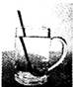
5、深秋，屋顶的瓦上结了一层霜，霜形成过程的物态变化是
A.凝华 B.液化 C.熔化 D.凝固
6、下列估测中.最接近生活实际的是
A.中学生的质量约500 kg
B.福州5月份的平均气温约50℃
C.教室课桌的高度约0.8m
D.中学生跑完50 m用时约3s
7、下列不符合安全用电要求的是
A.用湿手拔热水器的插头
B.发生触电事故时，应立即切断电源
C.冰箱的金属外壳要接地
D.使用测电笔时，手要接触笔尾金属体
8、在探究“怎样产生感应电流”的实验中，蹄形磁体水平放置，如图。闭合开关，要使灵敏电流计的指针发生偏转，导体ab应
A.竖直向上运动B.水平向右运动 C.保持静止不动D.竖直向下运动
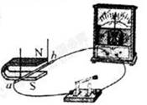
9、如图所示的实例中，利用大气压的是
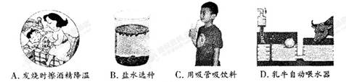
10、质量为1kg的水[C_{水}=4.2X10³J/(kg·℃)]，温度从20℃升高到30℃吸收的热量是
A.4.2x10³J B.4.2x10⁴J C. 8.4 x 10⁴ J D. 1.26x10⁵J
11、我国研制的新型消雾无人机在加速飞往雾五区域的过程中，它的
A.动能增大 B.质量增大 C.合力为零 D.运动状态不变
12、将重6N的物休浸没在装满水的杯中，滋出了4N的水，物体受到的浮力是
A.10N R.6 N C.4 N D.2 N
13、如图所示，用甲、乙两种装置分别将重1N的物体匀速提升相同的高度，滑轮重0.2 N，不计摩擦和绳重，所用的拉力分别是F_{甲}和F_{乙}，机械效率分别是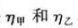，则
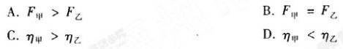
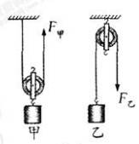
14、如图所示电路.若要使R₁R₂并联.则
A.只闭合S₁. B.只闭合S₂ C.只闭合S₁,S₂ D.只闭合S₁S₃
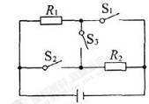
15、如图所示各物理量之间关系的图像中，描述错误的是
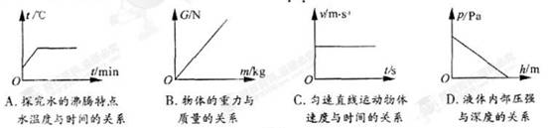
16、如图所示.电源电压保持不变.开关s闭合后.灯L₁.L₂ ,都能正常工作，甲、乙两个电表的示数之比是2:3，此时灯L₁.L₂的电阻之比是
A. 2: 1 C. 3: 2 B. 1:2 D.2: 3
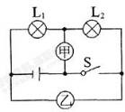
17、2013年12月14日.“嫦娥三号”探测器携带”“玉兔号”月球车在月球上软着陆。
(1)当月球车缓缓驶离“嫦娥三号”探测器时，以探测器为参照物，月球车是 (选填“运动”或“‘静止”)的。
(2)如图所示，月球车安装有6个轻质宽大的轮子，可以 月球车对月球表而的压强;轮子表面凹凸不平，可以 轮子与月球表面间的摩擦力。(以上均选填“增大”或“减小”)
(3)月球车行进过程中，驱动电动机将电能转化为 能;月球车行进速度约为6 cm/s,行进54 cm,需要的时间是 s。
(4)月球车的“桅杆”上安装有全景相机，其镜头相当于透镜;月球车将所获取的信息通过 波向地面传递。
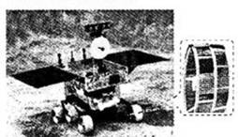
18、“虎纠好味进”电视节目介绍了特色美食—福州鱼丸。煮鱼丸时，通过 的方式改变了鱼丸的内能;我们能闻到阵阵负丸的香味，这是因为分子在永不停息地 。
19、如图所示是家庭电子式电能表的表盘，其示数是—kW"h。表盘上标有"3200 imp/kwh"表示每消耗1 kWh的电能，指示灯闪烁3200次。若家庭电路中只有一台电热水器在工作该电能表的指示灯在4 min内闪烁320次。则该热水器的实际功率是 W.
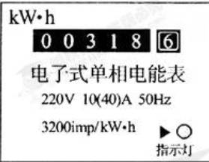
20、某元件(阻位不变)标有“6V 6W”字样.它正常工作的电流是 A，它的电阻R是 Ω，将该元件与灯L接人电路中，如图所示。通过灯L的电流随电压变化的图像如图所示.电流表量程为’'0一0.6 A"，电压表量程为“0一3 V"，闭合开关，在保证电路各元件都安全的情况下，灯L消耗的最大电功率可达到 W。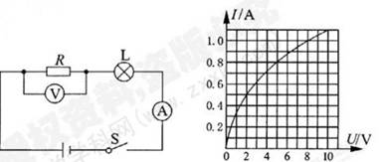
21、请按下列要求在答题卡上作图。
(1)在图中画出南瓜受到重力的示意图。
(2)在图'画出人射光线经凸透镜后的折射光线。
(3)根据图通电螺线竹的N,S极，在导线中标出电流方向。
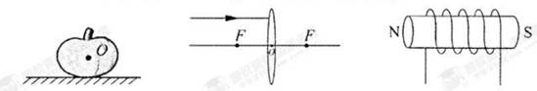
22、请你用物理知识解释:公交车在紧急刹车时.乘客会向前倾甚至摔伤的现象。为避免因此受伤，乘客应采取何种防范措施(说出一种即可)。
23、如图所示是我国自主研制的新型气垫两栖登陆艇。它的质量约为1.0x103 kg，底面积约为500m²。问:
(1)登陆艇受到的重力是多少?它漂浮在海面上时，受到的浮力是多少?
(2)登陆艇静止在水平海滩上时，对海滩的压强是多少?
(3)若登陆艇用3.0x10³ N的推进力，以20 m/s的航速行驶10 min，则登陆艇的功率是多少?
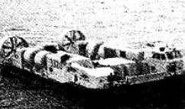
24、为反对浪费，响应“光盘行动”，小明为自助餐厅的餐桌设计了“光盘仪”。餐盘放在载盘台上，若盘内剩余食物的质量达到或超过规定位，人一旦离开餐桌，提示器就会发出提示音，其原理图如图所示。电源电压3V不变.提示器的电阻R₀恒为50 欧姆，传感器R1的阻值随载盘台所载质量变化的关系如下表所示。开关S闭合后，问:
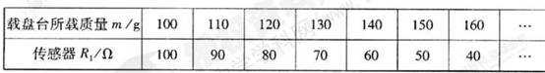
(1)根据表中数据，当载盘台所载质址是100 g时，R₁的阻值是多少?电路中的电流是多少?
(2)在第(1)问的基础上，通电5s，电流通过R₁产生的热址是多少?
(3)当电路中的电流达到0.03 A时，提示器会发出提示音，若空餐盘质址为100 g，此时盘
内剩余食物的质量是多少?
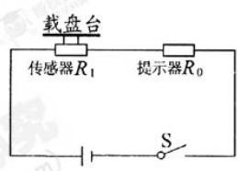
25、把正在发声的音叉插人水中，会看到如图17所示的现象.说明声音是山物休的_产生的。如图18所示，把正在发声的闹钟放在玻璃罩内.逐渐抽出其中的空气，听到的铃声越来越小.由此推理可以得出:_不能传声。
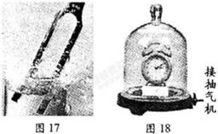
26、在探究“平而镜成像特点”的实验中，小明在竖立的玻璃板前放一支点燃的蜡烛A,再取一支未点燃的蜡烛B放在成像处，如图所示。
(I)蜡烛B要与蜡烛A完全相同，是为了比较像与物的 关系。
(2)实验时，他应该在玻璃板_(选填“前”或“后”)观察蜡烛的像，所成的像是_(选填“虚”或‘.实”)像。
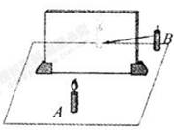
27、在探究“冰的熔化特点”的实验中，
(1)如图所示，将装有碎冰块的试管放在水中加热，是为了使冰块受热_(选填“均匀”或“不均匀”)。
(2)如图所示，温度计读数方法正确的是_(选填A/"B”或 C)，此时示数足_℃，试管中的物质呈_态。
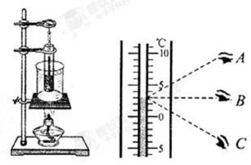
28、在课外实践活动中，小明做了以下实验:
(1)调节天平时,发现指针位置如图)所示，此时应将右端的平衡螺母向_调，使天平平衡。测量李子质量时，天平右盘内砝码的质量和游码在标尺上的位置如图23所示，则李子质量是_g。往址筒中注人60 ml的水，将该李子浸没在水中后。水而位置如图24所示，则李子的体积是 cm³，密度是 g/cm³.
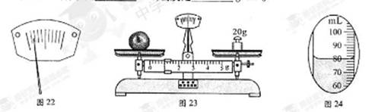
(2)将李子浸没在清水中，李子沉人水底，如图25(a)所示，此时李子受到的浮力_(选填“大于”、“等于”或“小于”)李子的重力。往杯中逐渐加盐后。李子开始上浮，说明李子受到的浮力与液体的_有关;李子露出液面后继续上浮，直至漂浮在液面上，如图25(b)所示，说明浮力随_的减小而减小。
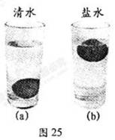
29、小明在探究，’电流大小与哪些因素有关”的实验中，
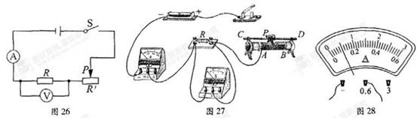
(1)连接电路时，开关应_。请用笔画线代替导线，根据图26将图27所示的实物电路连接完整。
(2)闭合开关前.图27中滑动变阻器的滑片P应位于(选填"A”或“B")端，可以起到_作用。[来源:Zxxk.Com]
(3)闭合开关后，发现电流表无示数，电压表有示数.故障的原因可能是:① ;②_。(写出两种)
(4)排除故障后.小明通过实验得到数据如右表(一)所示，其中第1次实验的电流表示数如图28所示.为_A,所用电阻R的值是_欧姆,根据表(一)的数据，可得出的结论是:____。
(5)小明继续探究电流与电阻的关系，将电阻R先后更换为5欧姆和15欧姆的电阻进行实验，得到数据如右表(二)所示。通过分析表(二)的数据，可知小明在操作过程中存在的错误是: 。
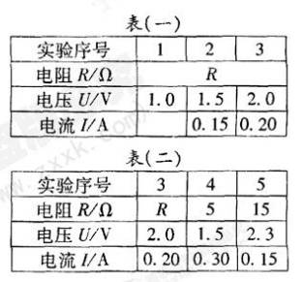
30、小明在测量物重时，
(1)弹簧测力计侧甲物体重.如图所示，甲物体重是_N。
(2)估侧乙物体重约10 N.请你利用下列器材帮他设计一个测量乙物体重的实脸方案。
器材:乙物体，弹赞侧力计(0一5 N).已调平衡的杠杆.刻度尺和细线。
①简述主要测量步骤或在图30中画图出测量方案的示意图，并标出需测量的物理量符号。
(提示：作图时.弹簧测力计对杠杆的拉力F1用力的示意图表示，可不画出弹簧测力计实物图。)
②乙物体重力的计算表达式:G乙=_(用测量的物理量符号表示）。
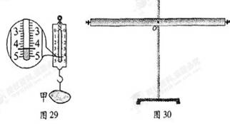

参考答案

一、选择题
1、D
2、C
3、A
4、B
5、A
6、C
7、A
8、B
9、C
10、B
11、A
12、C
13、D
14、C
15、D
16、B
17、I)运动[来源:学|科|网]
(2)减小 增大
(3)机械(动) 9
(4)凸 电磁[来源:Zxxk.Com]
18、热传递 运动
19、318.6 1500
20、1 6 1
21、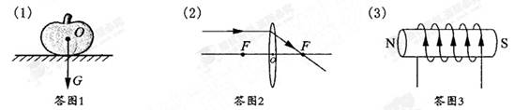
22、原来乘客与公交车一起向前运动，当紧急刹车时，乘客的下半身随车停止，而上半身由于惯性.仍保持原来的运动状态，继续向前运动.所以乘客会向前倾.甚至摔伤。乘客上车后应站稳扶好。
23、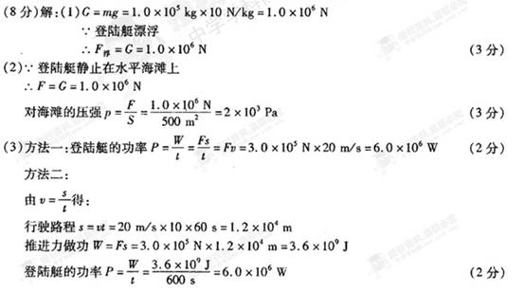
24、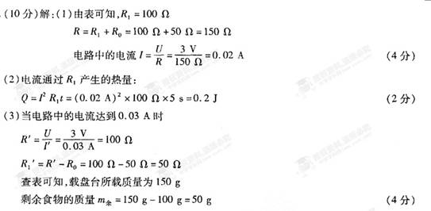
25、振动 真空
26、(1)大小(2)前虑
27、(I)均匀(2)B 3 液
28、(1)右 21.0 20 1.05
(2)小于 密度 排开掖体的体积
29、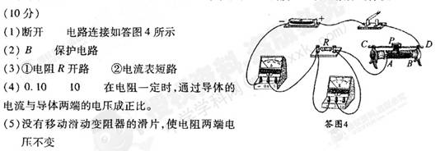
30、

